

**POLUGODIŠNJE IZVJEŠĆE**

**ZA RAZDOBLJE 1.1. DO 30.6.2022. GODINE**

**Zagreb, kolovoz 2022. godine**



**IZJAVA OSOBA ODGOVORNIH ZA SASTAVLJANJE POLUGODIŠNJIH IZVJEŠĆA**

Prema našem saznanju Izvještaj poslovodstva za razdoblje od 1.1. do 30.6.2022. sadrži istinit prikaz razvoja i rezultata poslovanja i položaja Hrvatske banke za obnovu i razvitak i Grupe, te opis najznačajnijih rizika i neizvjesnosti kojima su Hrvatska banka za obnovu i razvitak i Grupa izloženi.

Član Uprave Predsjednica Uprave

mr. sc. Hrvoje Čuvalo mr. sc. Tamara Perko

U Zagrebu 26. kolovoza 2022.

**IZVJEŠTAJ POSLOVODSTVA**

**ZA RAZDOBLJE 1.1. DO 30.6.2022.**

**REZULTATI GRUPE**

**Pregled najvažnijih financijskih informacija za Grupu HBOR, u milijunima kuna**

|  |  |  |  |
| --- | --- | --- | --- |
|  | 2020. | 2021. | 30.6.2022. |
| **Ukupna imovina** | 28.706,5 | 28.278,4 | 27.554,9 |
| **Bruto krediti** | 27.197,3 | 26.329,3 | 26.184,0 |
| **Ukupni kapital i rezerve** | 10.363,8 | 10.576,8 | 10.902,7 |
|  | **1.1. – 30.6.2020.** | **1.1. – 30.6.2021.** | **1.1. - 30.6.2022.** |
| **Ukupni prihodi** | 331,5 | 509,9 | 566,4 |
| **Ukupni rashodi** | (314,1) | (197,0) | (194,3) |
| **Dobit** | 17,4 | 312,9 | 372,1 |
| **Kamatni prihodi izračunati metodom efektivne kamatne stope** | 312,1 | 338,0 | 329,0 |
| **Kamatni rashodi** | (134,4) | (97,2) | (79,4) |
| **Neto kamatni prihod** | 177,7 | 240,8 | 249,6 |

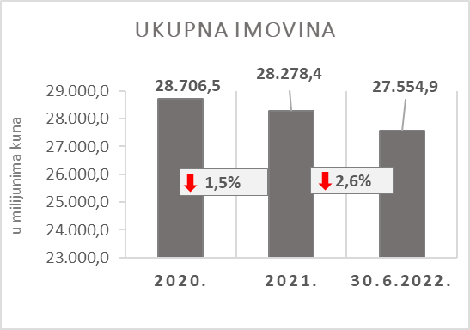 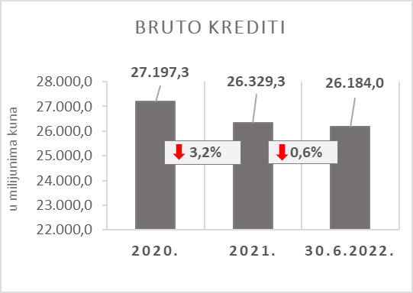

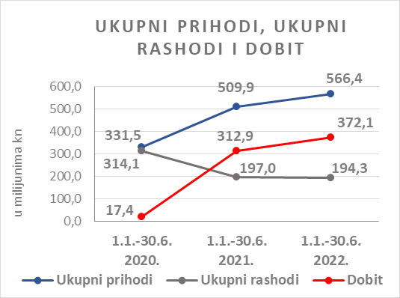 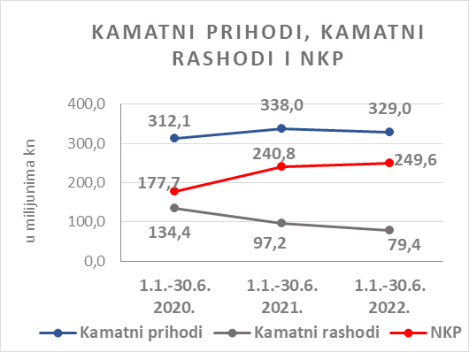

**Rezultat Grupe**

Grupa HBOR je u razdoblju od 1.1. do 30.6.2022. ostvarila dobit nakon oporezivanja u iznosu od 372,1 milijuna kuna.

Matično društvo temeljem odredbi Zakona o HBOR-u nije obveznik plaćanja poreza na dobit te porezne obveze na ime poreza na dobit proizlaze isključivo iz aktivnosti ostalih članica Grupe.

Konsolidirani ukupni prihodi u razdoblju od 1.1. do 30.6.2022. iznose 566,4 milijuna kuna, dok ukupni rashodi iznose 194,3 milijuna kuna.

Konsolidirani ukupni prihodi viši su za 11,1 posto dok su ukupni rashodi niži za 1,4 posto u odnosu na isto razdoblje prošle godine uslijed kretanja ukupnih prihoda i rashoda matičnog društva.

U strukturi prihoda Grupe najveći dio, tj. 58,1 posto odnosi se na prihode od kamata kao rezultat poslovanja matičnog društva.

U dijelu ukupnih rashoda, najveći dio čine operativni troškovi i to 58,1 posto koji proizlaze iz poslovanja matičnog društva.

Konsolidirani operativni troškovi u razdoblju od 1.1. do 30.6.2022. iznose 113,0 milijuna kuna, a čine ih opći i administrativni troškovi te ostali troškovi poslovanja.

Na dan 30. lipnja 2022. Grupa ima 392 zaposlenika (30. lipnja 2021. bilo je 382 zaposlenika).

**Imovina i obveze Grupe**

Ukupna imovina Grupe na konsolidiranoj osnovi iznosi 27.554,9 milijuna kuna i niža je za 2,6 posto u odnosu na početak godine. Razlozi ovakvog trenda daju se u opisu financijskog poslovanja HBOR-a.

U strukturi imovine najveće učešće odnosi se na kreditno poslovanje matičnog društva te neto krediti čine 83,6 posto ukupne imovine.

Ukupne obveze i kapital i rezerve na dan 30.6.2022. iznose 27.554,9 milijuna kuna od čega ukupne obveze iznose 16.652,2 milijuna kuna, odnosno 60,4 posto.

U ukupnim obvezama i kapitalu i rezervama Grupe najveći dio, tj. 56,8 posto, čine obveze po kreditima matičnog društva.

Ukupni kapital i rezerve na konsolidiranoj osnovi na kraju izvještajnog razdoblja iznosi 10.902,7 milijuna kuna i čini 39,6 posto ukupnih obveza i kapitala i rezervi Grupe.

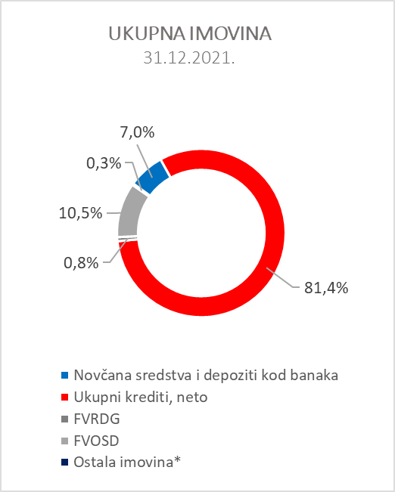 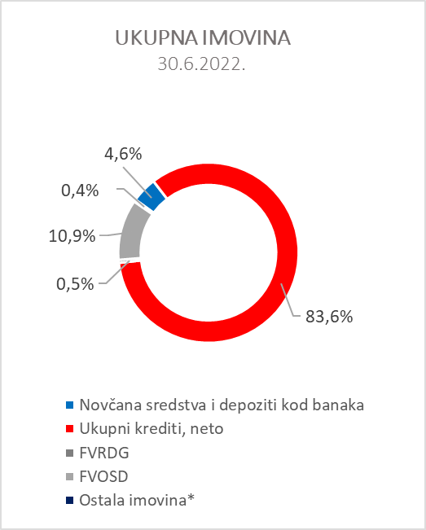

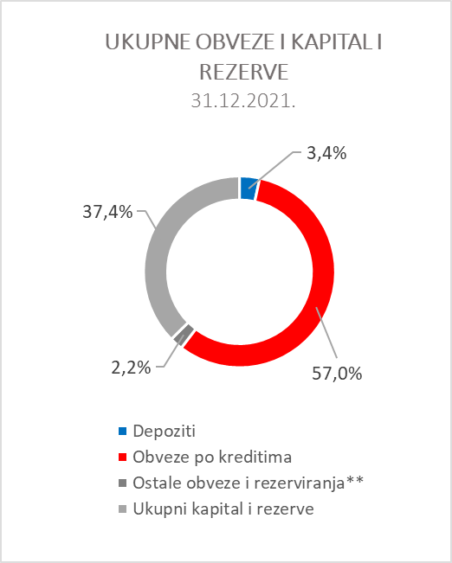 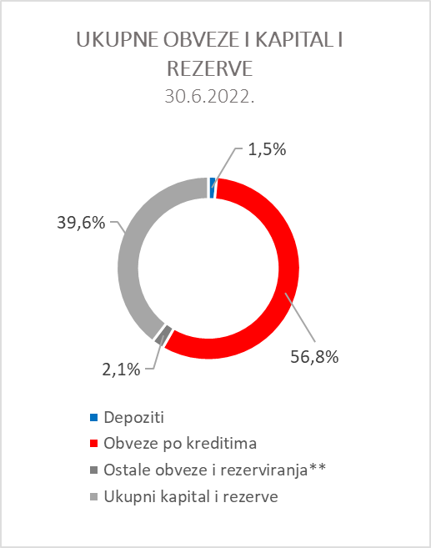

*Nekretnine, postrojenja i oprema i nematerijalna imovina, Preuzeta imovina, Dužnički vrijednosni papiri po AT i Ostala imovina.

**Rezerviranja uključuju rezerviranja za garancije, preuzete i ostale obveze.

**REZULTATI HBOR-a**

**OSVRT NA FINANCIJSKO POSLOVANJE HBOR-a**

U nastavku se daje pregled i objašnjenja značajnih promjena u financijskom položaju i uspješnosti poslovanja u izvještajnom razdoblju.

**Uspješnost poslovanja**

U razdoblju od 1.1. do 30.6.2022. HBOR je ostvario ukupne prihode u iznosu od 558,6 milijuna kuna, rashode u iznosu od 187,6 milijuna kuna i dobit u iznosu od 371,0 milijuna kuna. Dobit izvještajnog razdoblja viša je za 58,6 milijuna kuna od dobiti za isto razdoblje prošle godine.

Povećanje dobiti u razdoblju od 1.1. do 30.6.2022. u odnosu na isto razdoblje prošle godine rezultat je povećanja prihoda za 54,6 milijuna kuna i smanjenja rashoda za 4,0 milijuna kuna.

U nastavku se daju okolnosti koje su utjecale na ostvarenje financijskog rezultata u polugodišnjem izvještajnom razdoblju 2022. godine u odnosu na isto razdoblje 2021. godine:

* (-) smanjenje prihoda od kamata za 9,2 milijuna kuna, odnosno za 2,7%,
* (+) smanjenje rashoda od kamata za 17,8 milijuna kuna ili 18,3%,
* (+) povećanje neto prihoda od naknada i provizija za 1,1 milijuna kuna ili 11,7%,
* (+) povećanje neto prihoda od financijskih aktivnosti za 22,1 milijuna kuna,
* (-) smanjenje ostalih prihoda za 9,4 milijuna kuna,
* (+) povećanje dobiti od umanjenja vrijednosti i rezerviranja za 55,7 milijuna kuna u odnosu na isto razdoblje prošle godine,
* (-) povećanje operativnih troškova za 19,5 milijuna kuna ili 22,5%.

Detaljniji opis trendova daje se kod svake kategorije zasebno u nastavku.

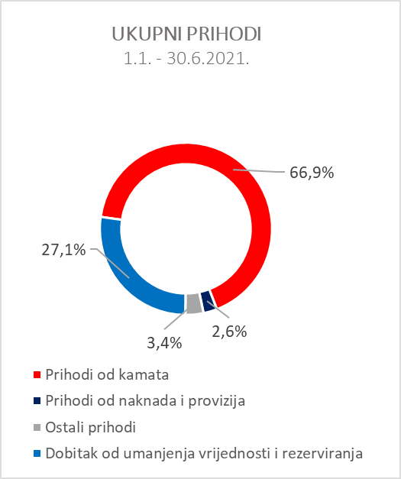 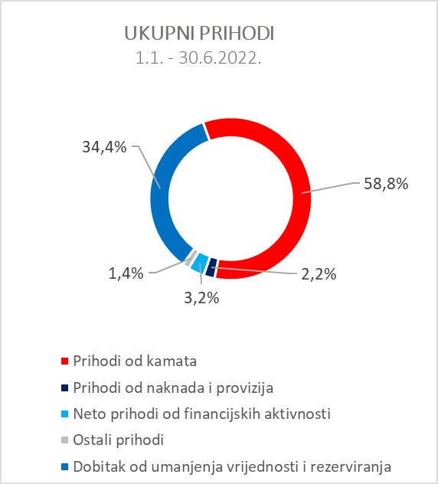

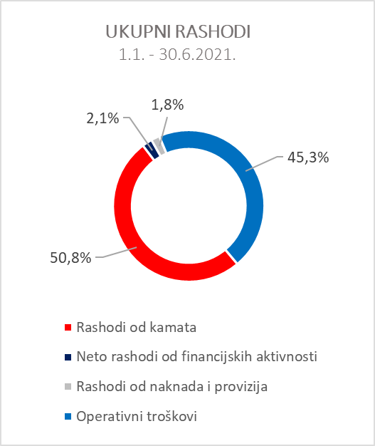 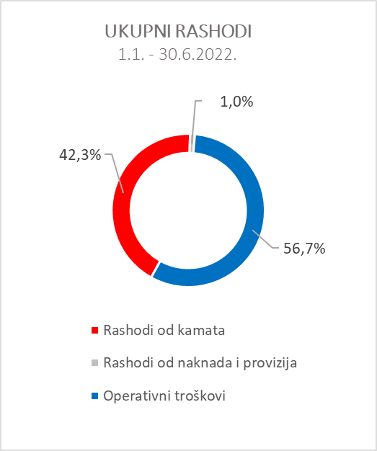

***Neto prihodi od kamata***

Neto kamatni prihodi ostvareni su u iznosu od 248,8 milijuna kuna i u odnosu na ostvarenje istog izvještajnog razdoblja prethodne izvještajne godine viši su za 3,6 posto.

Prihodi od kamata ostvareni su u iznosu od 328,2 milijuna kuna i niži su za 2,7 posto u odnosu na isto izvještajno razdoblje prethodne godine.

Rashodi od kamata ostvareni su u iznosu od 79,4 milijuna kuna i niži su za 18,3 posto u odnosu na isto izvještajno razdoblje prethodne godine zbog razduživanja po kreditnim obvezama.

S obzirom na opisane trendove, veće smanjenje kamatnih rashoda od smanjenja kamatnih prihoda utjecalo je na povećanje neto kamatne marže u odnosu na isto izvještajno razdoblje prethodne godine, koja iznosi 1,8 posto, dok je u istom razdoblju prethodne godine iznosila 1,7 posto.

***Neto prihod od naknada i provizija***

Neto prihod od naknada i provizija ostvaren je u iznosu od 10,5 milijuna kuna i viši je za 11,7 posto ili 1,1 milijun kuna u odnosu na isto razdoblje prethodne godine što je rezultat većeg smanjenja rashoda od naknada i provizija (za 1,6 milijuna kuna) u odnosu na smanjenje prihoda od naknada i provizija (za 0,5 milijuna kuna).

***Neto prihodi/(rashodi) od financijskih aktivnosti***

Neto prihode/(rashode) od financijskih aktivnosti čine neto tečajne razlike po glavnici potraživanja i obveza, neto prihodi ili troškovi nastali temeljem ugovora o kreditu s ugrađenom „call opcijom”, dobitak/(gubitak) od vrijednosnog usklađenja financijske imovine koja se iskazuje po fer vrijednosti kroz dobit ili gubitak te realizirani dobitak/(gubitak) od financijske imovine koja se iskazuje po fer vrijednosti kroz ostalu sveobuhvatnu dobit.

U izvještajnom razdoblju ostvareni su neto prihodi od financijskih aktivnosti u iznosu od 18,0 milijuna kuna, dok su u istom razdoblju prethodne godine ostvareni neto rashodi u iznosu od 4,1 milijuna kuna.

Pregled kretanja tečaja kune u odnosu na tečaj eura i dolara:

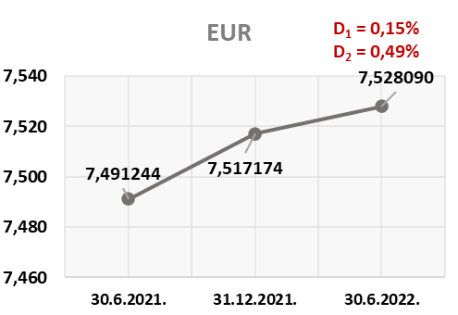 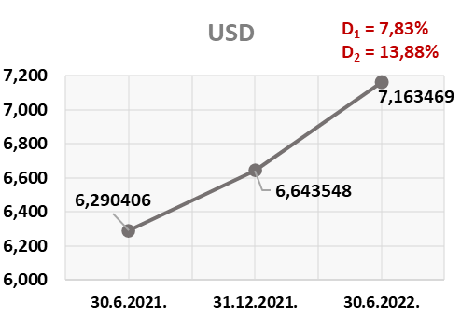

Napomena:

D1 = deprecijacija kune 30.6.2022./31.12.2021. D1 = deprecijacija kune 30.6.2022./31.12.2021.

D2 = deprecijacija kune 30.6.2022./30.6.2021. D2 = deprecijacija kune 30.6.2022./30.6.2021.

Sredstva i izvore sredstava koji su izraženi u stranim sredstvima plaćanja ili su izraženi s valutnom klauzulom, HBOR preračunava u kunsku protuvrijednost po tečaju koji je važeći kod Hrvatske narodne banke na izvještajni datum.

Prihodi i rashodi u stranim sredstvima plaćanja preračunavaju se po tečaju na dan transakcije. Ostvareni prihodi i rashodi nastali preračunavanjem po tečaju iskazuju se u Računu dobiti i gubitka u neto iznosu.

***Operativni troškovi***

Operativni troškovi obuhvaćaju opće i administrativne troškove te ostale troškove poslovanja, a ostvareni su u iznosu od 106,3 milijuna kuna te su za 22,5 posto viši u odnosu na isto razdoblje prethodne godine, najvećim dijelom zbog povećanja ostalih troškova za 12,5 milijuna kuna radi reobračuna i otpisa po financijskim instrumentima.

Na dan 30. lipnja 2022. HBOR ima 373 zaposlenika (30. lipnja 2021. godine bilo je 362 zaposlenika).

***Dobitak/(gubitak) od umanjenja vrijednosti i rezerviranja***

U izvještajnom razdoblju ostvaren je neto prihod na poziciji „Dobitak/(Gubitak) od umanjenja vrijednosti i rezerviranja“ u iznosu od 192,3 milijuna kuna (u razdoblju od 1.1. do 30.6.2021. ostvaren je neto prihod u iznosu od 136,6 milijuna kuna).

U nastavku se daje pregled kvalitete portfelja:

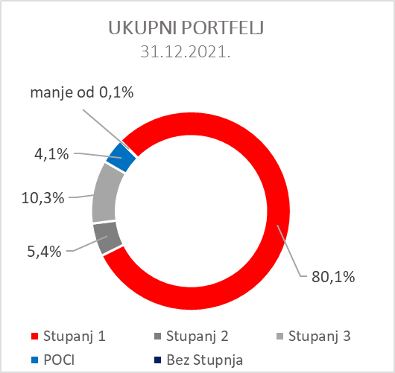 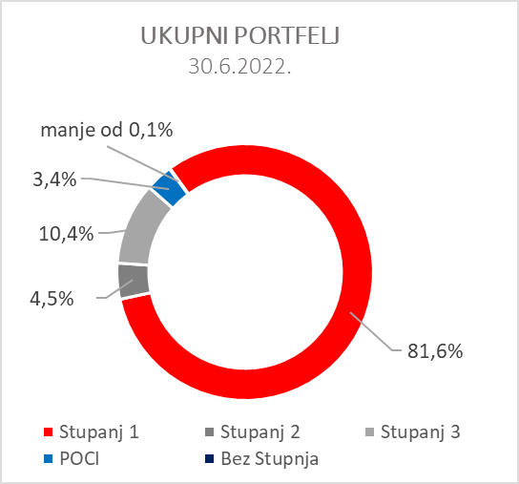

**Pregled ukupnog bruto portfelja i rezerviranja prema strukturi - financijske institucije i direktni**

|  |  |  |  |  |  |
| --- | --- | --- | --- | --- | --- |
|  | 2021. | | 30.6.2022. | | |
|  | **Iznos** | **Struktura(%)** | **Iznos** | **Struktura(%)** |
| Ukupni bruto portfelj, mil. kn | **35.412,7** | **100,0** | **34.126,0** | **100,0** |
| Od čega: |  |  |  |  |
| - financijske institucije | 10.899,0 | 30,8 | 9.337,6 | 27,4 |
| - direktni | 24.513,7 | 69,2 | 24.788,4 | 72,6 |
| Ukupno rezerviranja, mil. kn | **3.477,9** | **100,0** | **3.277,3** | **100,0** |
| Od čega: |  |  |  |  |
| - financijske institucije | 63,4 | 1,8 | 56,6 | 1,7 |
| - direktni | 3.414,5 | 98,2 | 3.220,7 | 98,3 |
| Rezerviranja/bruto portfelj | **9,8 posto** | **-** | **9,6 posto** | **-** |

**Značajne promjene u financijskom položaju**

Ukupna imovina HBOR-a na dan 30.6.2022. iznosi 27.527,5 milijuna kuna te je u odnosu na 31.12.2021. smanjena za 2,6 posto uslijed smanjenja obveza po depozitima i razduživanja po kreditnim obvezama.

***Novčana sredstva i depoziti kod drugih banaka***

Stanje novčanih sredstava i depozita kod drugih banaka na dan 30.6.2022. iznosi 1.256,1 milijuna kuna i čini 4,6 posto ukupne imovine te bilježi smanjenje za 36,1 posto u odnosu na 31.12.2021. kao rezultat smanjenja obveza po depozitima i otplate po zaduženjima.

***Krediti financijskim institucijama i ostalim korisnicima***

Ukupni neto krediti na dan 30.6.2022. iznose 23.039,6 milijuna kuna i čine 83,7 posto ukupne imovine te su veći za 0,1 posto u odnosu na početak godine.

Ukupni bruto krediti iskazani su u iznosu od 26.184,0 milijuna kuna i bilježe smanjenje za 0,6 posto u odnosu na 31.12.2021. Bruto krediti ostalim korisnicima ostali su na razini s početka godine. Bruto krediti financijskim institucijama bilježe smanjenje od 2,1 posto u odnosu na kraj 2021.

Na dan 30.6.2022. odnos kreditnih bruto plasmana putem financijskih institucija i izravnih plasmana čini 27% : 73% (na dan 31.12.2021. čini 27% : 73%).

***Financijska imovina po fer vrijednosti kroz dobit ili gubitak***

U ovu imovinu klasificirani su krediti po fer vrijednosti (HBOR je odredio da se ovdje klasificiraju mezzanine krediti), ulaganja u investicijske fondove i dio vlasničkih instrumenata. Ukupan iznos ove imovine na dan 30.6.2022. iznosi 149,8 milijuna kuna i čini 0,5 posto ukupne imovine.

***Financijska imovina po fer vrijednosti kroz ostalu sveobuhvatnu dobit***

***a) Dužnički vrijednosni papiri***

U ovu imovinu klasificirane su obveznice Republike Hrvatske i trezorski zapisi Ministarstva financija kao dio rezerve likvidnosti kao i obveznice trgovačkog društva te na izvještajni datum iznose 2.895,1 milijuna kuna i čine 10,5 posto ukupne imovine i bilježe povećanje u odnosu na početak godine za 0,8 posto.

Umanjenje ove financijske imovine obračunava se primjenom modela očekivanih kreditnih gubitaka na način da se rezervacije za umanjenje vrijednosti priznaju na računima ostale sveobuhvatne dobiti i ne umanjuju knjigovodstveni iznos ove financijske imovine u izvještaju o financijskom položaju te na izvještajni datum u ostalim rezervama iznose 4,5 milijuna kuna.

***b) Vlasnički vrijednosni papiri***

U ovu imovinu klasificirani su vlasnički vrijednosni papiri (dionice trgovačkih društava) koje HBOR nema namjeru prodavati i na koje se primjenjuje neopoziva opcija naknadnog mjerenja fer vrijednosti kroz ostalu sveobuhvatnu dobit bez recikliranja, odnosno, rezerve priznate unutar ostale sveobuhvatne dobiti nikada se neće prenijeti u račun dobiti i gubitka.

Ova imovina na izvještajni datum iznosi 53,1 milijuna kuna i čini 0,2 posto ukupne imovine.

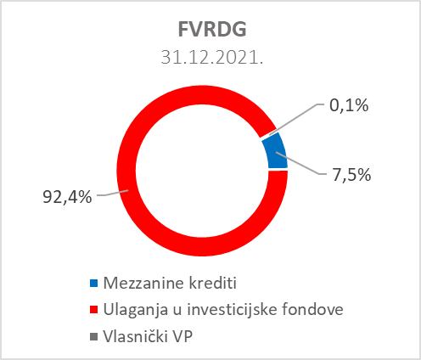 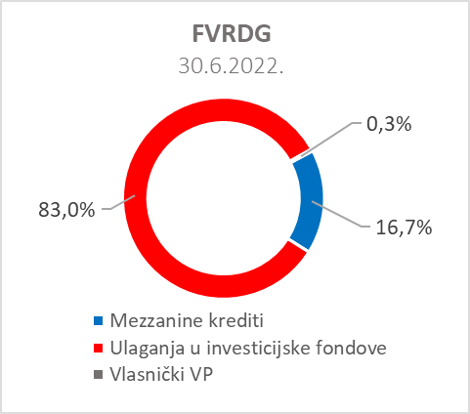

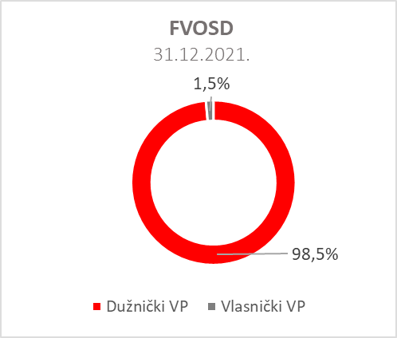 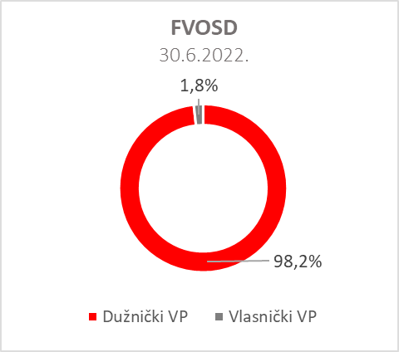

***Ukupne obveze***

Stanje ukupnih obveza na dan 30.6.2022. iznosi 16.630,2 milijuna kuna i čini 60,4 posto ukupnih obveza i kapitala i rezervi. Najveći iznos ukupnih obveza čine kreditna zaduženja HBOR-a u inozemstvu u ukupnom iznosu od 15.644,7 milijuna kuna.

Obveze po kreditima smanjene su u odnosu na početak godine za 2,9 posto, a promjene po ovim obvezama daju se u tabeli u nastavku:

|  |  |
| --- | --- |
|  | (u milijunima kuna) |
| - povlačenje sredstava zaduženja po ranije ugovorenim sredstvima posebnih financijskih institucija | 747,4 |
| - otplate zaduženja | (1.246,7) |
| - tečajne razlike | 36,7 |
| - ostali obračuni* | (7,9) |
| **Ukupno promjene** | **(470,5)** |
|  |  |
| *\*Ostali obračuni odnose se na promjene iznosa nedospjele kamate i odgođene naknade.* | |

HBOR je tijekom 2022. nastavio s pribavljanjem sredstava te je dana 17. svibnja 2022. godine, s Razvojnom bankom vijeća Europe (CEB) potpisao ugovor o zajmu u iznosu od 200 milijuna eura za poticanje gospodarskog rasta te pomoć za oporavak i obnovu od potresa u Hrvatskoj. Sredstva ovog zajma koristi će se za financiranje po postojećim programima financiranja, ali i za projekte koji će se financirati u okviru Nacionalnog plana oporavka i otpornosti (NPOO).

Zajam CEB-a će se putem HBOR-a usmjeriti izravno krajnjim korisnicima za djelomično financiranje razvoja i unapređenja lokalne i regionalne infrastrukture, poput vodoopskrbe, mreža za odvodnju i pročišćavanje otpadnih voda, lokalnih cesta, obrazovnih, kulturnih i drugih komunalnih sadržaja.

Uz navedeno, zajam će omogućiti podršku HBOR-a mikro, malim i srednjim poduzećima (MMSP), otvaranje novih i očuvanje postojećih radnih mjesta te financiranje obnove i opremanja infrastrukture i zgrada oštećenih u potresu.

***Ukupni kapital i rezerve***

Ukupni kapital iznosi 10.897,3 milijuna kuna i predstavlja 39,6 posto ukupnih obveza i kapitala i rezervi.

Ukupni kapital i rezerve HBOR-a čine kapital i garantni fond. Kapital HBOR-a čine osnivački kapital uplaćen iz proračuna Republike Hrvatske, zadržana dobit formirana iz ostvarene dobiti u prethodnim godinama, ostale rezerve te dobit tekućeg razdoblja.

U izvještajnom razdoblju nije bilo uplata iz Državnog proračuna Republike Hrvatske u osnivački kapital HBOR-a. Ukupno uplaćeni kapital iz proračuna Republike Hrvatske iznosi 6.758,0 milijuna kuna te za uplatu do Zakonom o HBOR-u propisanog iznosa od 7.000,0 milijuna kuna preostaje 242,0 milijuna kuna.

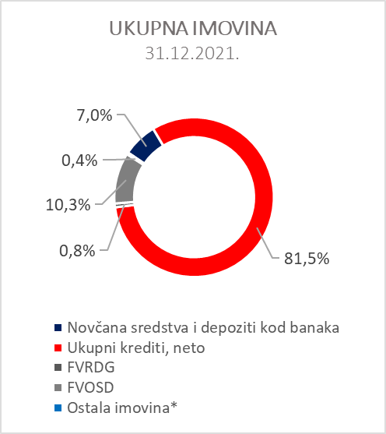 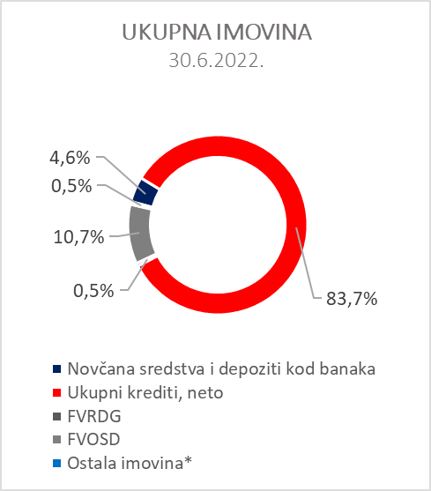

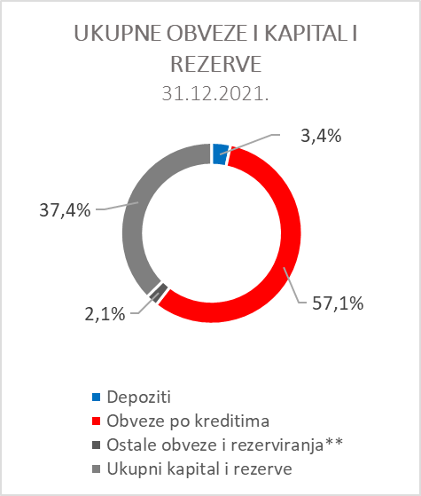 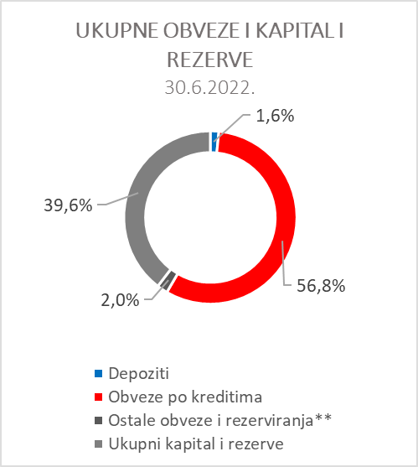

*Ulaganja u ovisna društva, Nekretnine, postrojenja i oprema i nematerijalna imovina, Preuzeta imovina, Ostala imovina.

**Rezerviranja uključuju rezerviranja za garancije, preuzete i ostale obveze.